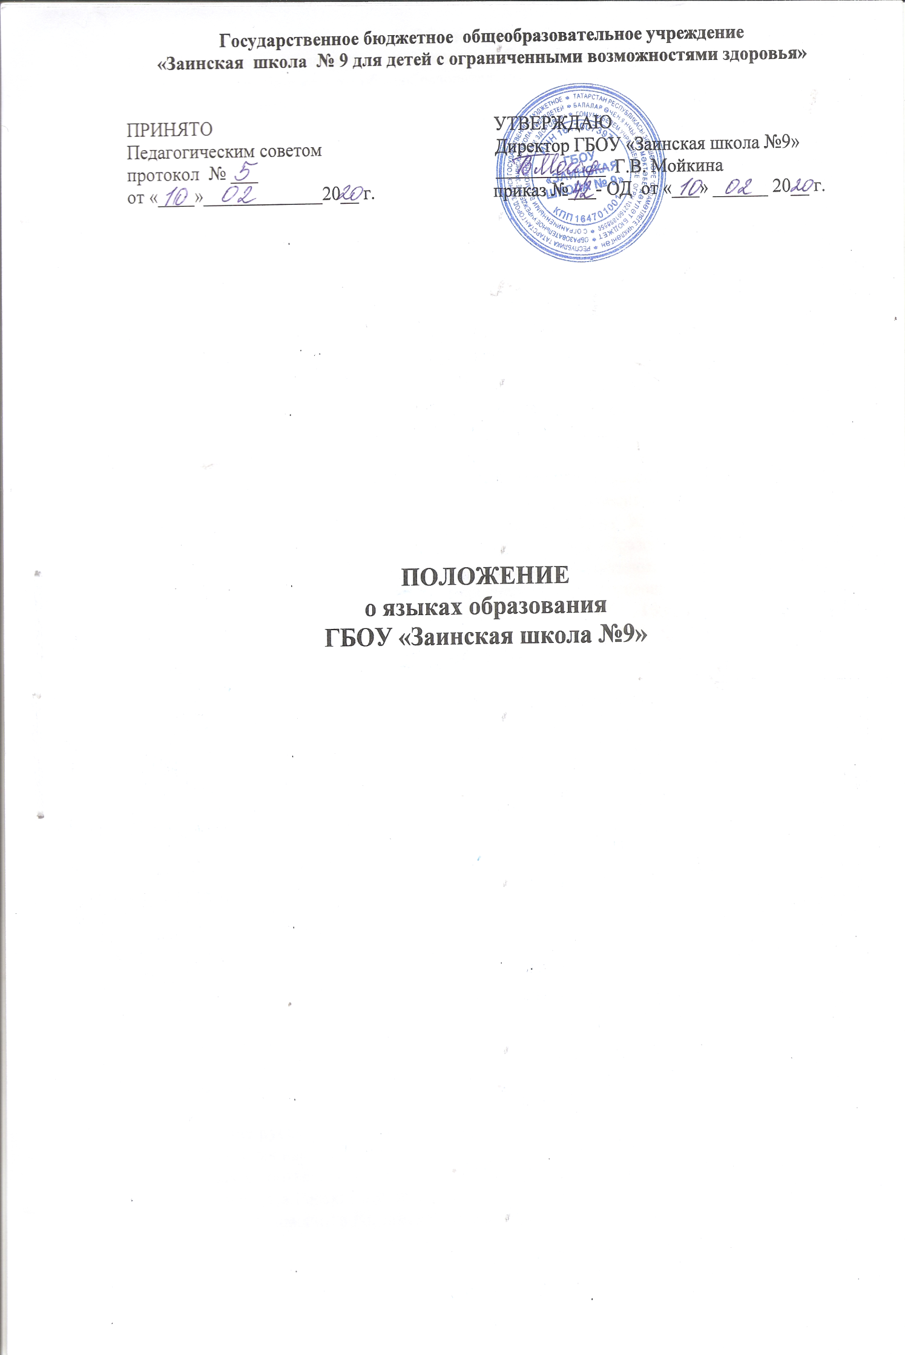

1. Общие положения.
- Настоящее положение о языках образования (далее – Положение) в государственном бюджетном общеобразовательном учреждении «Заинская школа №9 для детей с ограниченными возможностями здоровья» Заинского муниципального района Республики Татарстан (далее - Школа) разработано в соответствии с требованиями следующих нормативных правовых документов:
- Конституции Российской Федерации (ст.68);
- Федерального закона от 29.12.2012 года № 273-ФЗ «Об образовании в Российской Федерации» (редакция от 27.12.2019г.), (ст. 14, п.д ч.2 ст.29, ч.2 ст.60, ч.6 ст.14, ч.3 ст. 30, ст. 18, 35, ч.7 ст.12).
- Федерального закона от 03.08. 2018 года № 317 «О внесении изменений в статьи 11 и 14 ФЗ «Об образовании в РФ»
- Федерального закона от 25.10.1991 г. № 1807-1 «О языках народов Российской Федерации» (редакция от 12.03.2014 г.);
- Федерального закона от 01.06.2005 г. № 53-ФЗ «О государственном языке Российской Федерации» (редакция от 05.05.2014 г.);
- Приказ Минобрнауки России от 19.12.2014 N1599 "Об утверждении федерального государственного образовательного стандарта образования обучающихся с умственной отсталостью (интеллектуальными нарушениями)" (Зарегистрировано в Минюсте России 03.02.2015 N 35850)
- Приказ Министерства образования и науки РФ от 19 декабря 2014 г. N1598 "Об утверждении федерального государственного образовательного стандарта начального общего образования обучающихся с ограниченными возможностями здоровья";
- Приказа Министерства образования и науки РФ от 30 августа 2013 г. N 1015
"Об утверждении Порядка организации и осуществления образовательной деятельности по основным общеобразовательным программам - образовательным программам начального общего, основного общего и среднего общего образования" с изменениями и дополнениями от 13.12.2013 г., 28.05.2014 г., 17.07.2015 г., 1.03., 10.06.2019 г.
- Письма Минпросвещения России от 20.12.2018 N 03-510;
- Устава Школы.
1.2. Настоящее Положение обязательно для исполнения всеми участниками образовательных отношений.
1.3. Школа обеспечивает открытость и доступность информации о языках образования.

2. Образовательная деятельность, язык образования.
2.1. Образовательная деятельность в Школе осуществляется на государственном языке Российской Федерации – русском.
2.2. Согласно части 3 статьи 14 Федерального закона от 29 декабря 2012г. № 273-ФЗ «Об образовании в Российской Федерации» может вводиться преподавание и изучение языков народов Российской Федерации в соответствии с законодательством Российской Федерации. Преподавание и изучение языка народов Российской Федерации не должно осуществляться в ущерб преподаванию и изучению государственного языка Российской Федерации.
2.3. Преподавание и изучение русского языка в рамках имеющих государственную аккредитацию образовательных программ осуществляется в соответствии с требованиями действующего законодательства и Федерального государственного образовательного стандарта образования обучающихся с умственной отсталостью (интеллектуальными нарушениями).

3. Изучение русского языка как государственного языка Российской Федерации.
3.1. Русский язык как государственный язык Российской Федерации изучается во всех с 1 по 9 классах в соответствии с Законом Российской Федерации от 25.10.1991 г. № 1807-1 «О языках народов Российской Федерации» и с Федеральным законом от 29.12.2012 г. № 273-ФЗ «Об образовании в Российской Федерации».
3.2. Изучение русского языка как государственного языка Российской Федерации осуществляется в Школе в рамках адаптированных основных общеобразовательных программ. На изучение русского языка как государственного языка Российской Федерации отводится количество часов, определяемых учебными планами Школы в соответствии с Федеральным государственным образовательным стандартом образования обучающихся с умственной отсталостью (интеллектуальными нарушениями), базисным учебным планом специальных (коррекционных) общеобразовательных учреждений VIII вида, утвержденным приказом МО РФ от 10.04.2002 №29/2065.
3.3. Не допускается сокращение количества часов на изучение русского языка.
3.4. К использованию в образовательном процессе допускаются:
- учебники из числа входящих в федеральный перечень учебников, допущенных к использованию при реализации имеющих государственную аккредитацию образовательных программ начального общего, основного общего образования;
- учебные пособия, выпущенные организациями, входящими в перечень организаций, осуществляющих выпуск учебных пособий, которые допускаются к использованию при реализации имеющих государственную аккредитацию образовательных программ начального общего, основного общего образования.

4. Изучение родного языка.
4.1. Родной язык изучается в Школе в соответствии с Конституцией Российской Федерации (ст. 68), со ст. 14 Федерального закона от 29.12.2012 года № 273-ФЗ «Об образовании в Российской Федерации».
4.2. В качестве родного языка в Школе преподаются татарский и русский языки.
4.3. Изучение родного языка организуется за счет учебного времени, отведенного на изучение часов из части, формируемой участниками образовательных отношений «Родной язык и литературное чтение на родном языке» (1-4 кл.) и из части «Школьный компонент» за счёт коррекционных технологий и факультативов (5-9 кл.) согласно учебному плану Школы.
4.4. Изучение родного языка осуществляется по заявлениям родителей (законных представителей) несовершеннолетних обучающихся при приеме (переводе) на обучение по имеющим государственную аккредитацию образовательным программам начального общего и основного общего образования (образец заявления – приложение № 1,2,3).
4.5. К использованию в образовательном процессе допускаются:
- учебники из числа входящих в федеральный перечень учебников, допущенных к использованию при реализации имеющих государственную аккредитацию образовательных программ начального общего, основного общего образования;
-учебные пособия, выпущенные организациями, входящими в перечень организаций, осуществляющих выпуск учебных пособий, которые допускаются к использованию при реализации имеющих государственную аккредитацию образовательных программ начального общего, основного общего образования.

5. Язык воспитания.
5.1. Внеурочная деятельность и воспитательная работа в Школе осуществляется на русском и татарском языках в зависимости от направленности, задач, тематики, целевой аудитории и иных факторов.
5.2. Обучение при реализации дополнительных общеразвивающих программ в Школе может осуществляться на русском и татарском языках.

6. Использование языков в деятельности образовательной организации.
6.1. Документооборот в Школе осуществляется на русском языке — государственном языке Российской Федерации.
6.2. Наружное и внутреннее оформление Школы (вывески, бланки, печати, штампы, указатели, названия стендов и т.д.) обеспечивается на русском языке, государственном языке Российской Федерации, и на татарском языке, языке народов Российской Федерации, Республики Татарстан.
6.3. Электронные журналы, журналы занятий, рабочие программы, личные дела и иная документация, связанная с реализацией образовательных программ (в том числе дополнительных) в Школе ведутся на русском языке.
6.4. Документы учащихся об основном общем образовании оформляются на государственном языке Российской Федерации — русском языке.
6.5. Иностранные граждане и лица без гражданства предоставляют в Школу все документы на русском языке или вместе с заверенным в установленном порядке переводом на русский язык.

7. Заключительные положения.
7.1. Настоящее Положение вступает в силу с момента утверждения и действует до внесения в него в установленном порядке изменений или замены новым.
7.2. В настоящее Положение могут вноситься изменения и дополнения, вызванные изменением законодательства и вступлением в действие новых нормативно-правовых документов. Внесение дополнений и изменений в Положение производится на заседании педагогического совета Школы.
7.3. Школа размещает информацию о языках обучения на официальном сайте в сети Интернет.

Приложение № 1
Директору ГБОУ «Заинская школа №9»
Мойкиной Г.В.
____________________________________
от родителя ученика (цы)______класса
____________________________________
____________________________________
заявление
Мне разъяснено количество часов, отведенных на изучение предметов:
- «Родной язык и литературное чтение на родном языке».
Учитывая, что в ГБОУ «Заинская школа №9» в рамках изучения части «Школьный компонент» за счет коррекционных технологий и факультативов возможно изучение:
- родного языка и литературного чтения на русском языке;
- родного языка и литературного чтения на татарском языке.
Я, как законный представитель _______________________________________________________________ для изучения части «Школьный компонент» за счет коррекционных технологий и факультативов выбираю предмет: _____________________________________________________________________________________________________________

____________________ _______________________
(подпись) (дата)

Приложение № 2
Директору ГБОУ «Заинская школа №9»
Мойкиной Г.В.
____________________________________
от родителя ученика (цы)______класса
____________________________________
____________________________________
заявление
Мне разъяснено количество часов, отведенных на изучение предметов:
- «Родной язык и литературное чтение на родном языке»;
- «Культура и быт народов Республики Татарстан».
Учитывая, что в ГБОУ «Заинская школа №9» в рамках изучения части, формируемой участниками образовательных отношений и за счет факультативов из внеурочной деятельности возможно изучение:
- родного языка и литературного чтения на русском языке;
- родного языка и литературного чтения на татарском языке;
- «Культура и быт народов Республики Татарстан».
Я, как законный представитель _______________________________________________________________ для изучения части, формируемой участниками образовательных отношений и за счет факультативов из внеурочной деятельности выбираю предмет: __________________________________________________________________________________________________________________.

____________________ _______________________
(подпись) (дата)

Приложение № 3
Директору ГБОУ «Заинская школа №9»
Мойкиной Г.В.
____________________________________
от родителя ученика (цы)______класса
____________________________________
____________________________________
заявление
Мне разъяснено количество часов, отведенных на изучение предмета:
- «Культура и быт народов Республики Татарстан».
Учитывая, что в ГБОУ «Заинская школа №9» в рамках изучения части, формируемой участниками образовательных отношений и за счет факультативов из внеурочной деятельности возможно изучение:
- Культура и быт народов РТ.
Я, как законный представитель _______________________________________________________________ для изучения факультативов из внеурочной деятельности выбираю предмет: ____________________________________________________________________________________________________________.

____________________ _______________________
(подпись) (дата)


